ScutGame网络库Flash版本 帮助文档

* 版本：V1.0
* 作者：ScutGame
* 日期：2013.12.27
* 使用方法：

在as3工程 或 Air工程里导入libs文件里的ScutDataLogic.swc 和 ScutNetwork.swc

* 网络库API：

As3版本的网络库完全与ScutGame SDK的接口一致。只要转换成相应的as3写法即可。

* Sample工程解析
* 该sample工程是用FlashAir搭建。
* 里面通讯代码适用于其他任何as3工程。
* 源代码可参考sample/ ScutGameNetDemo

***工程解析：***

1. ***Lib库的初始化***

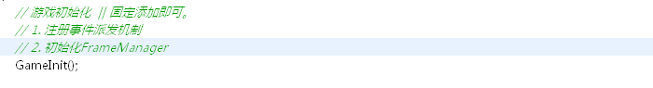

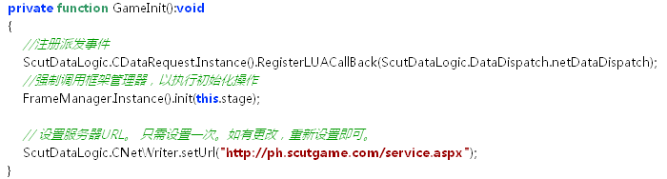

在游戏启动时，统一加上这个初始化函数。主要用来注册事件的派发。还有设置所有协议请求的服务器地址。

1. ***注册回调函数***



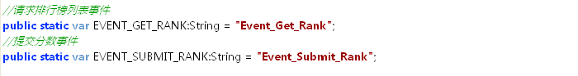

所有的游戏协议事件都可以先声明好一个唯一的名字。用来请求和回调侦听。

1. ***发送请求***

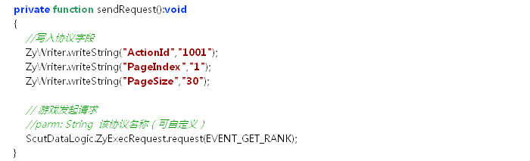

1. ***回调函数处理***

